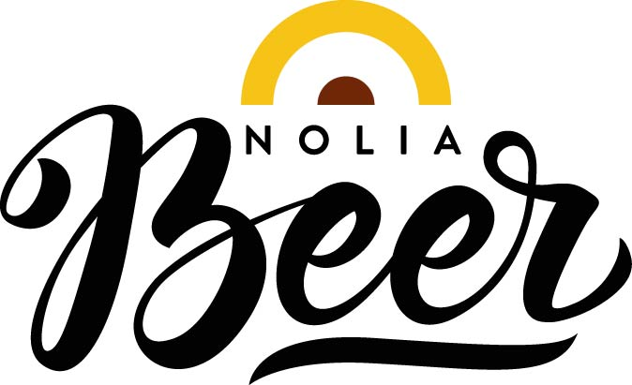

Chokladstout vann Nolia Beer Master 2018

Nu är vinnarna i Nolia Beers öltävling korade. Bryggverket blev en av de stora vinnarna med tre diplom. Dessa fick för vinst i klasserna amerikansk ipa, imperial stout samt som vinnare av bästa öl i tävlingen – Nolia Beer Master 2018.
– Inte för att vara kaxiga, men vi brygger inte för någon annan utan för oss själva, säger Patrik Hellström på Bryggverket.

Årets Nolia Beer hålls 19-20 oktober på Nolia i Umeå och under fredagen delades diplom ut i öltävlingen som hålls under Nolia Beer.
– Juryn blev mäkta imponerad av flera bryggeriers bidrag, framför allt de norrländska bryggerierna stod ut. Att kora Nolia Beer Master var otroligt svårt eftersom alla klassvinnare var fenomenala! Det roliga var den stora bredden av stilar som uppvisade kompetens, allt från tjeckisk pilsner till barley wine. Juryarbetet var tufft och vi har tagit med oss bra lärdomar till nästa gång. Vi är ärade över att ha fått prova alla dessa 108 öl och vi vill tacka alla bryggare ödmjukast för deras bidrag! säger Malin Andersson, juryordförande och Certified Cicerone.

Motivering till Nolia Beer Master 2018:
Kaakao Kaakao - Bryggverket (Imperial Stout)
"En Imperial stout som var svår att sluta sniffa på. Komplex och silkeslen men aldrig tung, en chokladig dröm som utgör ett lysande ackompanjemang till desserter, men kanske ännu hellre får utgöra en helt egen dessert i ett glas."
– Vi kompromissar inte utan gör det vi själva vill dricka, säger Albin Stenberg från Bryggverket.
Patrik Hellström berättar om upprinnelsen till Kaakao Kaakao.
– Gustaf Marbrouk, Sthlm Bean to Bar och lagledare för Svenska konditorlandslaget, hörde av sig till oss, efter tips av bartendern Emil Åreng. Emil hade sagt att ”om du vill göra någon galen chokladig öl, hör av dig till bryggverket”. Så gjorde han det.
Han berättar vidare att de tyckte att det lät roligt, pratade med Gustaf Marbrouk och bollade lite idéer.
– Sedan tog vi fram ett recept och han skickade upp det vi ville ha, typ den bästa kakaon och de bästa kakaonibsen som finns att få tag på i Sverige. Jag gillar den moderna stouten med mycket smak och mycket laktos som är chock och krämiga.
De gjorde en stout och torrchokladade den.
– Vi pastöriserade kakaon och laktosen och gjorde som en stor smet, som chokladmjölk, och blandade runt den ett par varv i tanken, säger Patrik Hellström
– Den blir som en finchokladig stout tack vare en högkvalitativ choklad istället för essens eller annan typ av choklad, säger Jesper Eriksson också Bryggverket.

JURYN
Malin Andersson, juryordförande
Malin är ett meriterat mångsysslarproffs i ölbranschen: Certified Cicerone®, ölutbildare, erfaren provningsledare och ölakademiker. Hon brinner både för traditionella ölstilar och skickligt komponerade experimentbrygder.

Hanna Eriksson
Hanna är utbildad sommelier med ett djupt intresse för mat och dryck. Hon vann i september i år första pris i den prestigefyllda sommeliertävlingen Lily Bollinger Award. Hanna är restaurangchef på Köksbaren i Umeå.

Andreas Häggström
Andreas är ölnörd och hembryggare. Han arrangerar Norrlands hembryggarträff och är Norrlands representant för SHBF, Svenska hembryggareföreningen. Andreas är programansvarig för scenen på Nolia Beer. Jurymedlem för andra året.

Niklas Johansson
Ölintresserad på nördnivå och hembryggare. Niklas vann svenska upplagan av Omnipollos hembryggartävling 2015 och fick brygga med Omnipollo och Siren Craft Brew i London. Medarrangör till Norrlands hembryggarträff. Jurymedlem för tredje året.

Dave Orman
Daves passion för hantverksöl väcktes i Oxford där han arbetade på en rockpub som när Dave tog över ansvaret prisades för ölutbud och kompetens. Efter flytt till Umeå blev han hovmästare och baransvarig på Folkets Hus och är sedan 2017 en av Sveriges få ölsommelierer.

Vinnarna
LAGER
1. Kallholmens Levande Lager - Skellefteå Bryggeri (Tjeckisk pilsner)

BRITTISK ALE
1. Äljest - Gårdsbryggeriet 65°N (Bitter)

AMERIKANSK ALE
1. Citrauvin - Odd Island Brewery (APA)

AMERIKANSK IPA
1. Dubbelpipa - Bryggverket (Imperial IPA)

BELGISK ALE
1. Allsta Quad - Allsta Bryggeri (Quad/Belgian strong ale)

PORTER & STOUT
1. Kaakao Kaakao - Bryggverket (Imperial stout)

SPECIALÖL
1. One - Beer Studio (Barley wine)

NOLIA BEER MASTER 2018
Vinnare alla kategorier, ölet som korats till årets Nolia Beer Master 2018 är: Kaakao Kaakao - Bryggverket (Imperial stout)

För mer information, kontakta:
Sussi Wikström, projektledare
+46 (0)90 8888621
+46 (0)70 278 17 03
susanne.wikstrom@nolia.se

Nolia Beer arrangeras av Nolia AB och är Norrlands egen ölmässa. Den hålls för tredje gången 19-20 oktober 2018 i Umeå. Nolia Beer bjuder på livebryggningar, provsmakningar, föreläsningar samt mingel för besökaren och möjligheten att skapa eller öka sina nätverk. På mässan hittar man mikrobryggerier, ölimportörer, bryggerier, bryggmästare och delikatessföretag. I år hittar ni fler matutställare och även annan dryck än öl. Här finns bland annat whisky, gin, rom, fruktvin, champagne, vin, must, mjöd, läsk och mycket mer.

